УДК 556.164

ИССЛЕДОВАНИЕ ПРОЦЕССОВ ПОВЕРХНОСТНОГО И ПОДЗЕМНОГО СТОКА В ЛАБОРАТОРНЫХ УСЛОВИЯХ И РАСЧЁТ ГИДРОФИЗИЧЕСКИХ ХАРАКТЕРИСТИК ПОЧВОГРУНТОВ

STUDY OF SURFACE AND GROUND RUNOFF PROCESSES IN LABORATORY CONDITIONS AND CALCULATION OF HYDROPHYSICAL CHARACTERISTICS OF SOILS

Кожевников Василий Александрович¹, Сергеев Данила Владимирович², Бердниченко Павел Александрович³, Сорока Кирилл Витальевич⁴, Шемякин Лев Алексеевич⁵
Kozhevnikov Vasilii Aleksandrovich¹, Sergeev Danila Vladimirovich², Berdnichenko Pavel Aleksandrovich³, Soroka Kirill Vitalevich⁴, Shemyakin Lev Alekseevich⁵
г. Санкт-Петербург, Санкт-Петербургский государственный университет
Saint Petersburg, Saint Petersburg State University
st117711@student.spbu.ru¹, st117703@student.spbu.ru², st116068@student.spbu.ru³, st117698@student.spbu.ru⁴, st117707@student.spbu.ru⁵

Научный руководитель: к.г.н., Пряхина Галина Валентиновна
Research advisor: PhD, Pryakhina Galina Valentinovna

Аннотация: В работе представлены результаты лабораторных экспериментов, направленных на изучение формирования поверхностного и грунтового стока, а также водопроницаемости грунта. Создана рабочая модель, представляющая собой контейнер с системой полива и позволяющая качественно оценить поверхностный и внутрипочвенный сток. Представлены графики изменения влажности со временем, которые позволили наглядно оценить ход этого параметра почвы. За счёт системы сбора стало возможным измерить количество воды, которая была профильтрована через почву и стекла в приёмную ёмкость. В результате экспериментов определено различие в скорости изменения влажности в зависимости от расстояния до места выпадения осадков, а также зафиксировано время достижения максимума влажности по горизонтали.
Abstract: The article presents the results of laboratory experiments aimed at studying the formation of surface and ground runoff, and soil permeability. The working model, which is a container with an irrigation system and allows for a qualitative researching of surface and subsurface runoff, has been created. Graphs of changes in humidity over time, which allowed for a visual assessment of the course of this soil parameter, are presented. Due to the collection system, it became possible to measure the amount of water that was filtered through the soil and glass into the receiving tank. As a result of the experiments, a difference in the rate of change in humidity was determined depending on the distance to the place of precipitation, and the time of reaching the maximum humidity horizontally was recorded.
Ключевые слова: поверхностный сток, грунтовый сток, влажность почвы, эксперимент, фильтрация
Key words: surface runoff, groundwater runoff, soil moisture, experiment, infiltration

Наблюдая за поведением воды во время дождя можно заметить, что одни падающие капли образуют потоки воды, формирующие поверхностный сток. Другие просачиваются вглубь земли, образуя почвенный и грунтовый сток [2]. Оценить этот процесс в естественных условиях довольно трудно [1]. Именно поэтому проведение наглядного эксперимента в контролируемых условиях при известных начальных данных позволит понять суть формирования процесса, что в будущем поможет в составлении прогнозов режима водных объектов.
Цель работы: получение представления о процессе формирования поверхностного и подземного стока в лабораторных условиях.
Задачи:
1. Изучить необходимую литературу по фильтрации воды в почве.
2. Понять принцип работы модели стока в уменьшенном варианте (на примере стаканов с почвой).
3. Создать рабочую модель, позволяющую качественно оценить поверхностный и внутрипочвенный сток (контейнер с системой полива).
4. Провести эксперимент и получить актуальные данные.
5. Оценить результаты эксперимента.
Измерения влажности проводились при помощи гигрометра, представляющего собой прибор с датчиком для измерения электрического сопротивления в виде трёх металлических щупов, проникающих в субстрат.
Для выбора грунта был проведён предварительный эксперимент. В ходе него измерялось изменение влажности с течением времени в трех разных образцах: супеси (образец 1), торфе (образец 2) и суглинке (образец 3).
Для основного эксперимента была выбрана смесь суглинка, супеси и песка. Исследования проводились на конструкции, отражающей общие закономерности склона с грунтовой толщей (рис. 1). Сооружение включало в себя: пластмассовый контейнер размерами 25х37х14 см с фильтрационными отверстиями, проделанными по площади одной из сторон, с которой предполагался сток; грунт супесчаного гранулометрического состава, засыпанный в контейнер; подставку под контейнер, наклонённую под углом 13°.
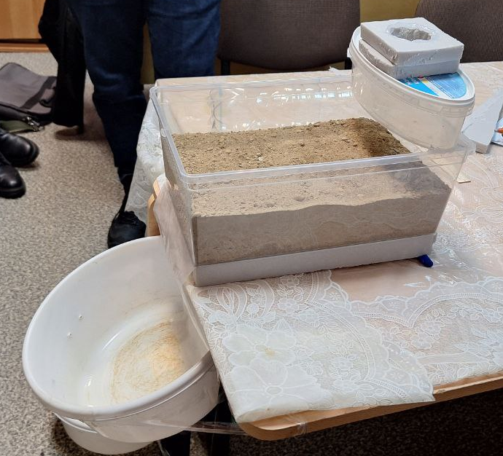

Рисунок 1. Экспериментальная установка, составлено авторами

Для контролируемого полива, максимально приближенного к реальному дождю, была создана оросительная установка, состоящая из контейнера с мелкими прорезями по площади дна для имитации дождя; двухлитровой бутылки, расположенной сверху контейнера; мерной шкалы.
Со стороны стенки контейнера с грунтом, в которой были проделаны фильтрационные отверстия, находилась принимающая ёмкость для сбора воды.
В ходе эксперимента выполнялось орошение субстрата и измерение его влажности с определённой временной дискретностью, фиксировались особенности прохождения жидкости через грунт, осуществлялось наблюдение за стеканием воды с противоположной стороны контейнера.
На рис. 2–4 приведены графики хода влажности образцов, исследованных в ходе предварительного эксперимента.
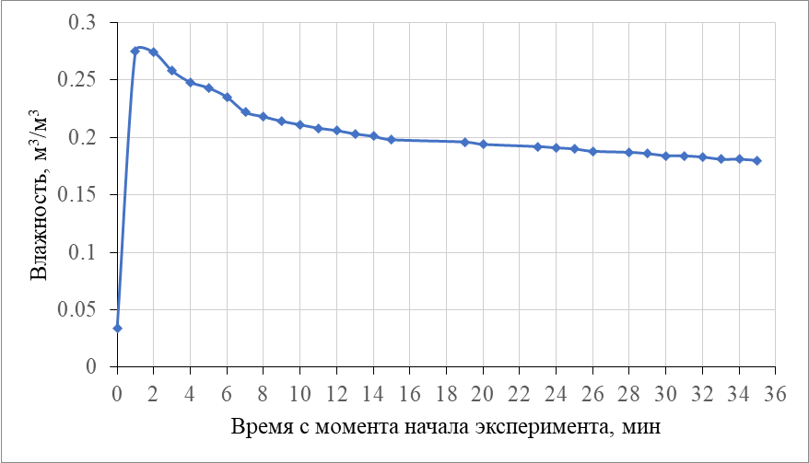

Рисунок 2. Изменение влажности в образце 1 (супесь), составлено авторами
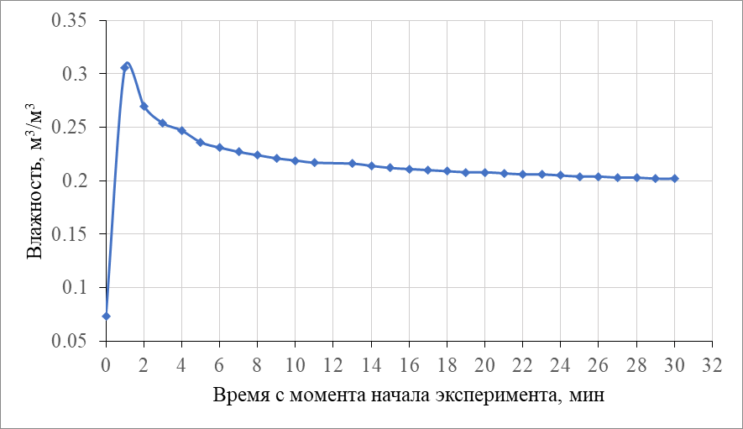

Рисунок 3. Изменение влажности в образце 2 (торф), составлено авторами
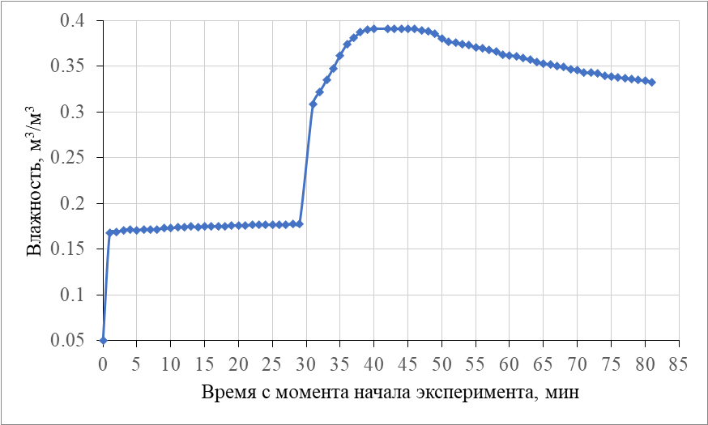

Рисунок 4. Изменение влажности в образце 3 (суглинок), составлено авторами

На графиках изменения влажности образцов 1 (супесь) и 2 (торф) видно резкое её увеличение сразу после вливания 50 мл воды, затем постепенное снижение и выход на плато. На графике изменения влажности образца 2 (торф) отмечается более быстрый выход величин на относительное плато, чем на графике образца 1 (супесь). График изменения влажности образца 3 (суглинок) значительно отличается от остальных. После первоначального резкого скачка наблюдался дальнейший постепенный рост влажности и выход на плато. Когда на 30-й минуте эксперимента было добавлено еще 50 мл воды, произошел резкий скачок влажности, затем постепенный рост, выход на плато и её снижение.
На рис. 5–7 приведены графики изменения влажности образцов при их высыхании.
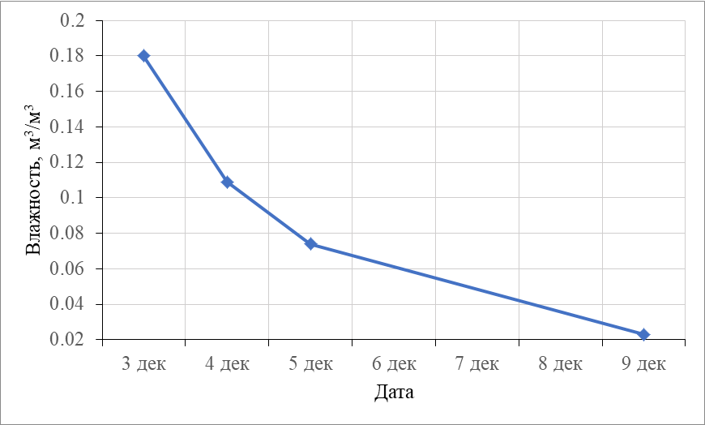

Рисунок 5. Изменение влажности в образце 1 при его высыхании, составлено авторами
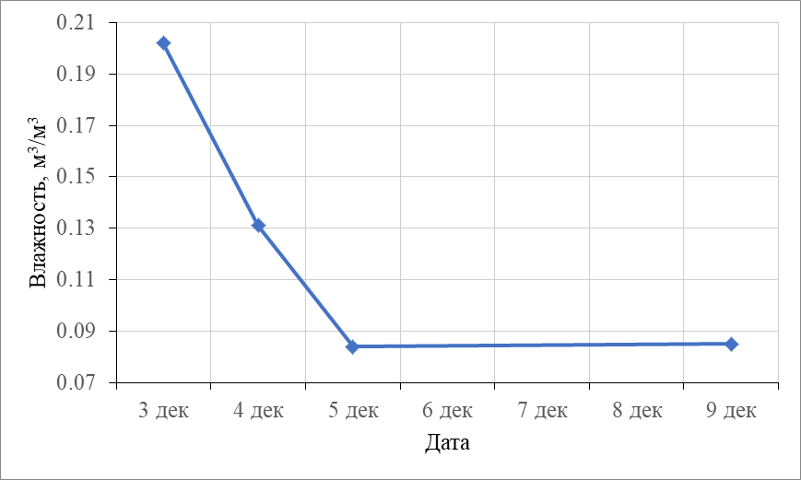

Рисунок 6. Изменение влажности в образце 2 при его высыхании, составлено авторами
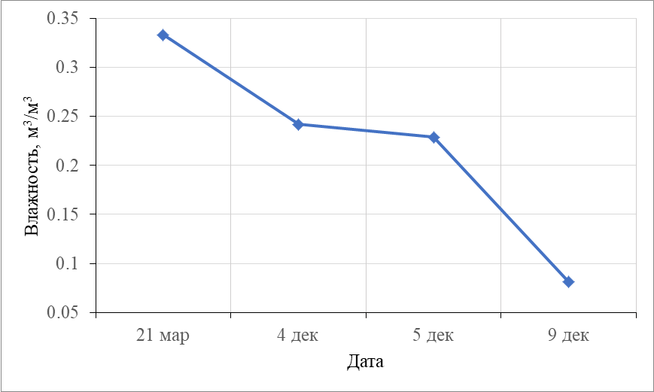

Рисунок 7. Изменение влажности в образце 3 при его высыхании, составлено авторами
На графиках видно, как образцы теряли влагу в процессе испарения. К концу периода наблюдений влажность грунтов приблизилась к первоначальной.
В ходе основного эксперимента №1 влажность измерялась в двух створах – первый расположен на расстоянии 27 см от края с перфорацией, второй – на расстоянии 10 см. Вначале полив воды был очень интенсивным за счёт давления столба жидкости. Из-за этого величина поверхностного стока была намного больше грунтового, так как на процесс фильтрации требуется больше времени. В нижней части контейнера возник эффект подпора из-за большого поверхностного стока при маленькой пропускной способности отверстий для прохождения воды в собирающую ёмкость. Это привело к значительному увеличению процесса фильтрации во втором створе вследствие застоя воды. Как только почва начала впитывать влагу и интенсивность полива уменьшилась, весь сток перешёл в грунтовый. Ввиду несовершенств эксперимента не удалось полностью воспроизвести моделируемые природные процессы. Изменение влажности в двух створах приведено на рис. 8–9.
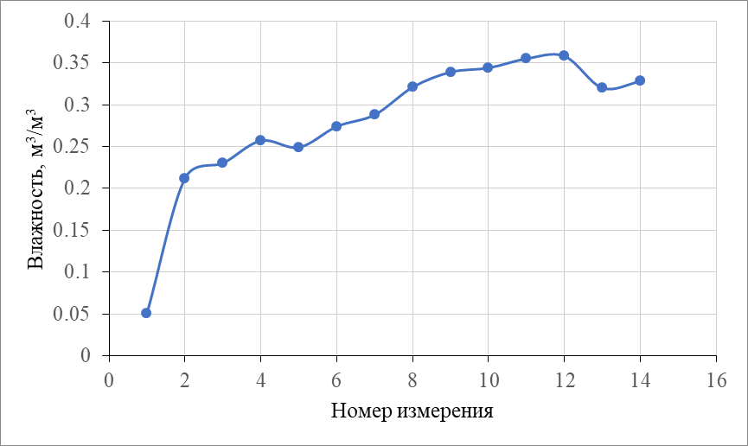

Рисунок 8. Изменение влажности в створе №1, составлено авторами
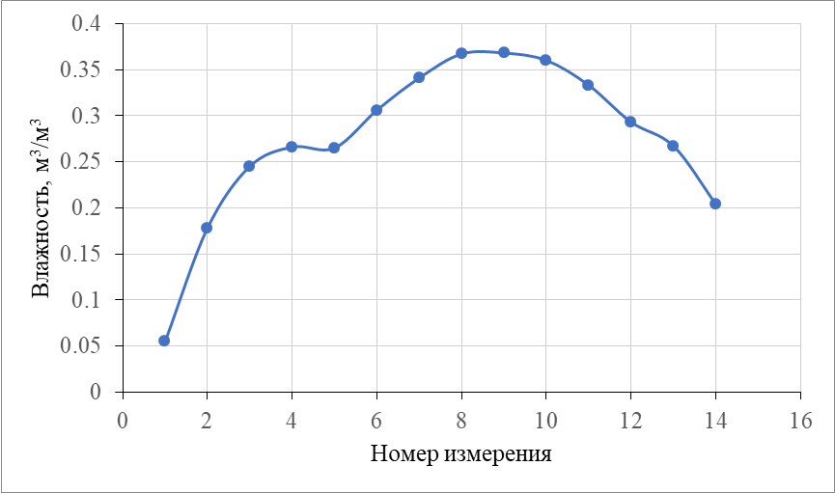

Рисунок 9. Изменение влажности в створе №2, составлено авторами

В табл. 1 приведен ряд расчётных характеристик.
Таблица 1. Характеристики процесса эксперимента №1, составлено авторами
Объём вылитой жидкости, мл | 1950
Площадь орошаемой поверхности, см² | 153.8
Слой осадков, мм | 127
Продолжительность орошения, с | 840
Интенсивность осадков, мм/с | 0.151
Скорость фильтрации, мм/с | 0.149
Слой осадков вычислялся как отношение объёма вылитой жидкости к площади орошаемой поверхности. Интенсивность осадков считалась как частное от деления слоя осадков на продолжительность орошения в секундах [3].
Скорость фильтрации (V) [5] рассчитывалась по формуле (1):
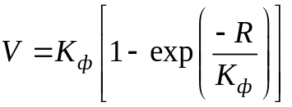, (1)
где К_{ф} – коэффициент фильтрации (табличное значение [4]); R – интенсивность осадков.
Эксперимент №2 отличался более тщательной подготовкой и в нем были учтены следующие недостатки эксперимента №1:
- изменен угол наклона конструкции с 13 до 7 градусов;
- уменьшена интенсивность осадков: с 0.15 до 0.02 мм/с;
- измерение влажности производилось только во втором створе без вынимания щупов прибора из грунта;
- увеличена частота измерений влажности с одного раза в минуту до одного раза в 30 секунд;
- увеличена длительность эксперимента с 14 мин до 1 ч 20 мин.
Различия между начальными значениями влажности в экспериментах были незначительными и составили 0.002 м³/м³.
В остальном ход эксперимента №2 был похож на первый, за исключением меньшего, почти отсутствующего, поверхностного стока на ранних этапах процесса. Ход влажности субстрата приведён на рис. 10.
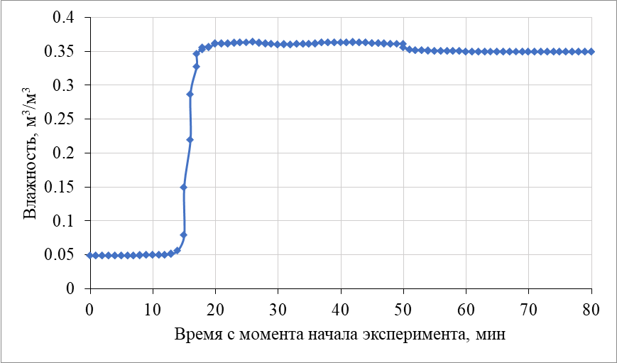

Рисунок 10. Ход влажности субстрата во время эксперимента №2, составлено авторами

До 14-й минуты эксперимента, пока вода не достигла датчиков гигрометра, значение влажности практически не менялось. Затем начался стремительный рост данного показателя в связи с тем, что вода начала постепенно подступать к датчикам. Причём, незначительное повышение показателя было зафиксировано ещё до видимого момента приближения воды к измерительному прибору. После достижения максимального значения, влажность вышла на плато и практически не менялась в течение 30 минут.
Достигнув стенки с фильтрационными отверстиями, почва вначале удерживала влагу. На 47-й минуте эксперимента вода начала стекать с первого нижнего ряда отверстий, который находился на высоте одного сантиметра. В это же время датчики зафиксировали максимальную влажность, после чего она начала медленно уменьшаться, что связано со стеканием воды.
В табл. 2 приведен ряд расчётных характеристик.

Таблица 2. Характеристики процесса эксперимента №2, составлено авторами
Объём вылитой жидкости, мл | 1500
Площадь орошаемой поверхности, см² | 153.8
Слой осадков, мм | 98
Продолжительность орошения, с | 4800
Интенсивность осадков, мм/с | 0.02
Скорость фильтрации, мм/с | 0.02

Следует отметить, что в обоих основных экспериментах значения интенсивности осадков и скорости фильтрации приблизительно равны друг другу.
В результате проведенного эксперимента удалось увидеть процесс формирования поверхностного и внутрипочвенного стока в миниатюре. Были построены графики изменения влажности со временем, которые позволили наглядно оценить изменение этого параметра почвы. За счёт системы сбора воды стало возможным измерить количество воды, которая профильтровалась через почву и стекла в приёмную ёмкость. Использование двух створов в первом эксперименте для измерения влажности позволило определить различие в скорости, с которой она изменяется в зависимости от расстояния до места выпадения осадков. В эксперименте №2 было определено время добегания воды и наступление водного фронта по горизонтали. Благодаря использованию во втором эксперименте одного створа удалось достичь непрерывности наблюдений, а за счёт уменьшения угла наклона и интенсивности осадков сток по большей части был переведён в грунтовый, что позволило более подробно изучить его.

Cписок литературы:
[1] Абдураимов М.Г. Имитационная система взаимосвязи поверхностного и подземного стоков // Математическое моделирование, 2006. Т. 18. №4. С. 113–117.
[2] Барабанов А.Т. Факторы склонового весеннего стока на серых лесных почвах в центральной лесостепи / А.Т. Барабанов, А.И. Петелько // Вестник Московского университета. Серия 5: География, 2023. Т. 78. №4. С. 18–27. DOI: 10.55959/10.55959/msu0579-9414.5.78.4.2
[3] Матвеев Л.Т. Курс общей метеорологии (физика атмосферы): Учеб. Пособие для г-м вузов. Л.: Гидрометеоиздат, 1976. 639 с.
[4] НПЦ ГЕО ПРОЕКТ. Коэффициент фильтрации грунта (водопроницаемость) [Электронный ресурс] // URL: https://www.mosk-stroy.ru/notes/koefficzient-filtraczii-grunta-vodoproniczaemost (дата обращения 10.12.2024)
[5] РЭНГМ. Закон Дарси (движение жидкости и газа в системе) [Электронный ресурс] // URL: https://rengm.ru/rengm/zakon-darsi-dvizhenie-zhidkosti-i-gaza-v-sisteme.html (дата обращения 17.12.2024)

